UNIVERSITATEA [NUMELE UNIVERSITĂȚII]
FACULTATEA DE TEOLOGIE ORTODOXĂ
Programul de studii: Teologie Pastorală
LUCRARE DE LICENȚĂ
Rolul social al parohiei în comunitate
Studiu de caz într-o parohie ortodoxă urbană (anonimizată)
EXEMPLU FICTIV – structura, tabelele și figurile unei lucrări de licență. Datele sunt simulate.
Coordonator științific:
Pr. conf. univ. dr. Vasile Ilie (nume fictiv)
Absolvent:
Gabriel Neagu (nume fictiv)
CRAIOVA, 2026
DECLARAȚIE DE AUTENTICITATE
Subsemnatul(a) Gabriel Neagu, absolvent(ă) al(a) programului de studii Teologie Pastorală, declar pe propria răspundere că lucrarea de licență cu titlul „Rolul social al parohiei în comunitate” a fost elaborată de mine, sub îndrumarea coordonatorului științific, nu a mai fost prezentată la o altă facultate sau instituție de învățământ superior și că toate sursele folosite, inclusiv cele de pe internet, sunt citate în lucrare, cu respectarea regulilor privind drepturile de autor.
Data: [data]
Semnătura: [semnătura]
CUPRINS
Lista figurilor și a tabelelor 4
Rezumat 5
Introducere 6
Capitolul 1. Temeiurile biblice și teologice ale slujirii sociale 7
1.1. Temeiuri biblice 7
1.2. Repere patristice și teologice 7
Capitolul 2. Studiu de caz: activitățile sociale ale unei parohii urbane 8
2.1. Metoda cercetării 8
2.2. Inventarul activităților sociale 8
2.3. Perspectiva preotului și a enoriașilor 10
Capitolul 3. Reflecție teologică și propuneri pastorale 11
3.1. Interpretarea teologică a rezultatelor 11
3.2. Propuneri pastorale 12
Concluzii 13
Bibliografie 14
Anexa 1. Ghidul de interviu 15
Bonus: același paragraf, înainte și după corectare 16

Lista figurilor și a tabelelor
Lista figurilor
Figura 1. Dimensiunile rolului parohiei în comunitate 6
Figura 2. Etapele cercetării 8
Figura 3. Beneficiarii activităților sociale, pe tipuri de activitate (2025) 9
Figura 4. Ponderea participanților care au menționat fiecare temă (%) 10
Figura 5. Slujirea socială ca prelungire a Liturghiei 11
Figura 6. Analiza resurselor și a limitelor parohiei 12
Lista tabelelor
Tabelul 1. Texte biblice despre slujirea aproapelui 7
Tabelul 2. Termenii teologici folosiți în lucrare 7
Tabelul 3. Participanții la interviuri (n = 9) 8
Tabelul 4. Inventarul activităților sociale ale parohiei (2025) 9
Tabelul 5. Sursele de finanțare ale activităților sociale (2025) 9
Tabelul 6. Temele identificate în interviuri 10
Tabelul 7. Propuneri pastorale pentru dezvoltarea rolului social al parohiei 12

Rezumat
Lucrarea analizează rolul social al parohiei din perspectiva teologiei pastorale. Primul capitol prezintă temeiurile biblice ale slujirii aproapelui (Fapte 6, 1–6; Mt. 25, 35–40) și înțelegerea ei ca „Liturghie după Liturghie”. Studiul de caz, realizat într-o parohie ortodoxă urbană anonimizată, cuprinde inventarul a șapte activități sociale și nouă interviuri cu preotul paroh și cu enoriași. Activitățile sunt finanțate în proporție de 68% de enoriași, iar participanții descriu parohia ca pe o familie, în care relația contează mai mult decât ajutorul material. Principala limită identificată este numărul mic de tineri voluntari. Lucrarea propune trei măsuri pastorale: un grup de tineri voluntari, colaborarea cu serviciul social al primăriei și un registru al nevoilor din parohie.
Cuvinte-cheie: parohie, slujire socială, filantropie, teologie pastorală, comunitate
Abstract
This thesis examines the social role of the parish from the perspective of pastoral theology. The first chapter presents the biblical foundations of service to one's neighbour (Acts 6:1–6; Matthew 25:35–40) and its understanding as “the liturgy after the Liturgy”. The case study, carried out in an anonymised urban Orthodox parish, includes an inventory of seven social activities and nine interviews with the parish priest and parishioners. Parishioners fund 68% of the activities, and participants describe the parish as a family in which the relationship matters more than material help. The main weakness identified is the small number of young volunteers. The thesis proposes three pastoral measures: a group of young volunteers, cooperation with the local social services and a register of needs within the parish.
Keywords: parish, social ministry, philanthropy, pastoral theology, community

Introducere
Parohia nu este doar locul în care se săvârșesc slujbele, ci și o comunitate în care credincioșii se sprijină unii pe alții. În multe orașe, parohiile organizează mese sociale, vizite la vârstnici sau ajutor la teme, adesea fără ca aceste activități să fie descrise sau evaluate.
Rolul parohiei în comunitate are mai multe dimensiuni, legate între ele (Figura 1). Lucrarea se ocupă de dimensiunile filantropică și comunitară, fără a le separa de viața liturgică.
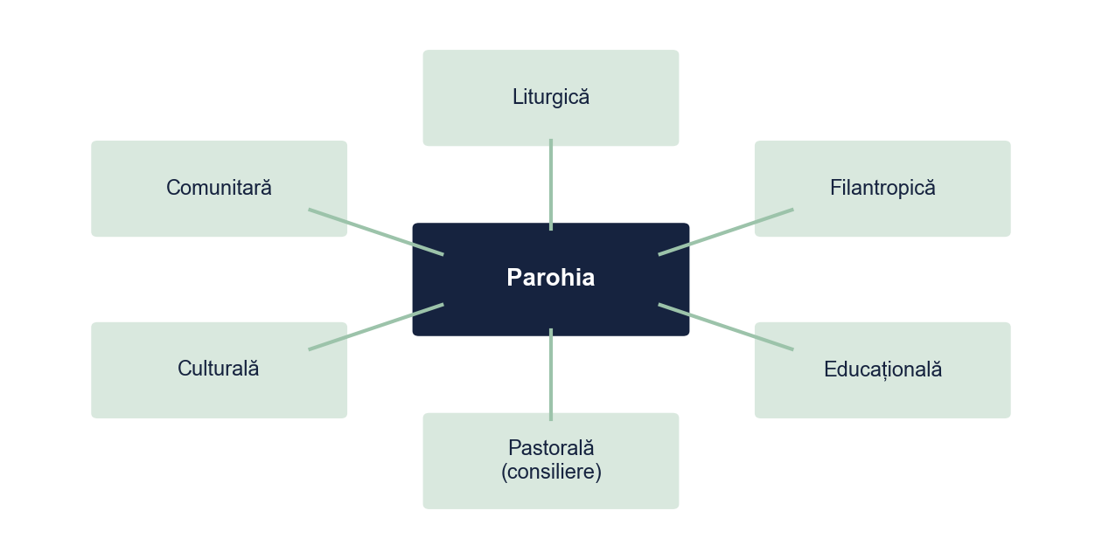
Figura 1. Dimensiunile rolului parohiei în comunitate
Sursa: Prelucrare proprie.
Scopul lucrării este analiza rolului social al unei parohii ortodoxe urbane, din perspectiva teologiei pastorale. Obiectivele sunt:
1. prezentarea temeiurilor biblice și teologice ale slujirii sociale;
2. inventarierea activităților sociale ale unei parohii și înțelegerea lor din perspectiva preotului și a enoriașilor;
3. formularea unor propuneri pastorale concrete.

Capitolul 1. Temeiurile biblice și teologice ale slujirii sociale

1.1. Temeiuri biblice
Încă din comunitatea apostolică, credința a fost legată de grija pentru cei aflați în nevoie (Tabelul 1). Alegerea celor șapte bărbați pentru slujirea meselor (Fapte 6, 1–6) arată că ajutorul social a fost organizat de la început, nu lăsat la voia întâmplării.
Tabelul 1. Texte biblice despre slujirea aproapelui
Referința | Ideea textului (parafrază) | Relevanța pentru parohie
Fapte 2, 44–45 | Primii creștini aveau toate în comun și împărțeau bunurile după nevoia fiecăruia | Comunitatea ca loc al împărțirii
Fapte 6, 1–6 | Apostolii aleg șapte bărbați pentru slujirea meselor și grija față de văduve | Organizarea ajutorului social
Mt. 25, 35–40 | Hrănirea celui flămând, primirea străinului, cercetarea bolnavului și a celui închis sunt făcute lui Hristos | Temeiul hristologic al filantropiei
Gal. 6, 2 | Îndemnul de a purta sarcinile unii altora | Solidaritatea dintre membrii parohiei
Iac. 2, 15–17 | Credința fără fapte este moartă | Unitatea dintre credință și slujire
Sursa: Prelucrare proprie; referințele sunt redate după textul biblic, conținutul este parafrazat.

1.2. Repere patristice și teologice
În secolul al IV-lea, Sfântul Vasile cel Mare a organizat la Cezareea Capadociei un complex de așezăminte pentru săraci, bolnavi și străini, cunoscut mai târziu ca „Vasiliada”. În teologia ortodoxă contemporană, slujirea socială este înțeleasă ca „Liturghia după Liturghie”, adică prelungirea Liturghiei în viața comunității. Termenii folosiți sunt definiți în Tabelul 2.
Tabelul 2. Termenii teologici folosiți în lucrare
Termenul | Sensul folosit în lucrare
Parohia | Comunitatea credincioșilor dintr-un teritoriu, păstorită de un preot, unitate de bază a vieții bisericești
Diaconia (slujirea) | Slujirea concretă a aproapelui aflat în nevoie, ca parte a vieții Bisericii
Filantropia | Iubirea de oameni manifestată prin fapte de ajutorare
Comuniunea (koinonia) | Unitatea credincioșilor între ei și cu Dumnezeu, trăită mai ales în Sfânta Liturghie
„Liturghia după Liturghie” | Prelungirea Liturghiei în viața de zi cu zi, prin mărturie și slujire
Sursa: Prelucrare proprie după bibliografia lucrării.

Capitolul 2. Studiu de caz: activitățile sociale ale unei parohii urbane

2.1. Metoda cercetării
Cercetarea s-a desfășurat într-o parohie ortodoxă dintr-un oraș de reședință de județ, cu aproximativ 1.200 de familii (date fictive). Au fost realizate un inventar al activităților sociale și nouă interviuri semistructurate, cu preotul paroh și cu opt enoriași (Tabelul 3). Etapele sunt prezentate în Figura 2.
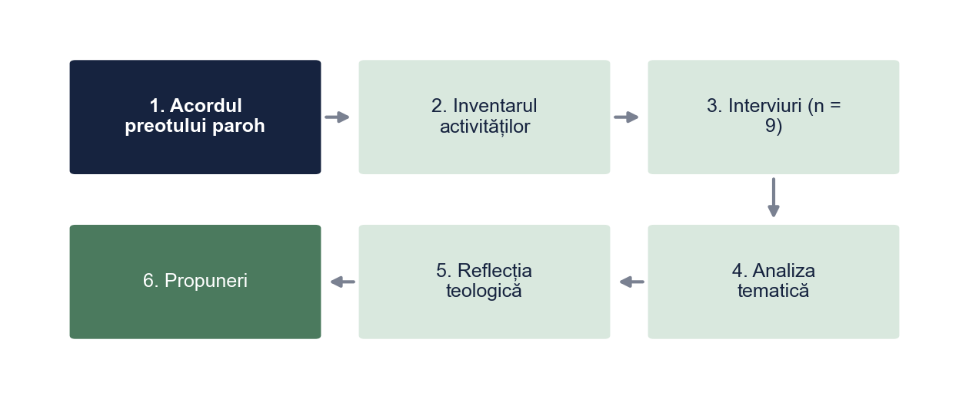
Figura 2. Etapele cercetării
Sursa: Prelucrare proprie.
Tabelul 3. Participanții la interviuri (n = 9)
Cod | Rolul în parohie | Vârsta | Ani în parohie
P | Preotul paroh | 52 | 18
E1 | Membru al consiliului parohial | 64 | 30
E2 | Voluntară la masa socială | 58 | 12
E3 | Beneficiară a vizitelor la domiciliu | 79 | 40
E4 | Voluntar la ajutorul la teme | 24 | 6
E5 | Părinte al unui copil de la ajutorul la teme | 37 | 4
E6 | Enoriașă, participă doar la slujbe | 45 | 10
E7 | Beneficiar al pachetelor alimentare | 68 | 22
E8 | Coordonatoarea voluntarilor | 49 | 15
Sursa: Participanți fictivi; codurile înlocuiesc numele.

2.2. Inventarul activităților sociale
Parohia desfășoară șapte activități sociale, cu 325 de participări ale beneficiarilor într-un an (Tabelul 4). Pachetele alimentare ajung la cei mai mulți beneficiari, dar masa socială și vizitele la domiciliu sunt activitățile cu cea mai mare continuitate (Figura 3).
Tabelul 4. Inventarul activităților sociale ale parohiei (2025)
Activitatea | Frecvența | Beneficiari pe an | Voluntari
Pachete alimentare | de 2 ori pe an | 120 | 15
Consiliere pastorală | la cerere | 60 | –
Masa socială | zilnic (L–V) | 48 | 6
Cateheză și tabără | lunar; o tabără | 40 | 3
Vizite la domiciliu | săptămânal | 26 | 4
Ajutor la teme | de 2 ori pe săptămână | 22 | 5
Colecte medicale | de 3 ori pe an | 9 | 2
Total | – | 325 | 35
Notă. Totalurile adună participările: aceeași persoană poate beneficia de mai multe activități sau poate fi voluntar în mai multe.
Sursa: Inventar fictiv, construit pentru exemplu.
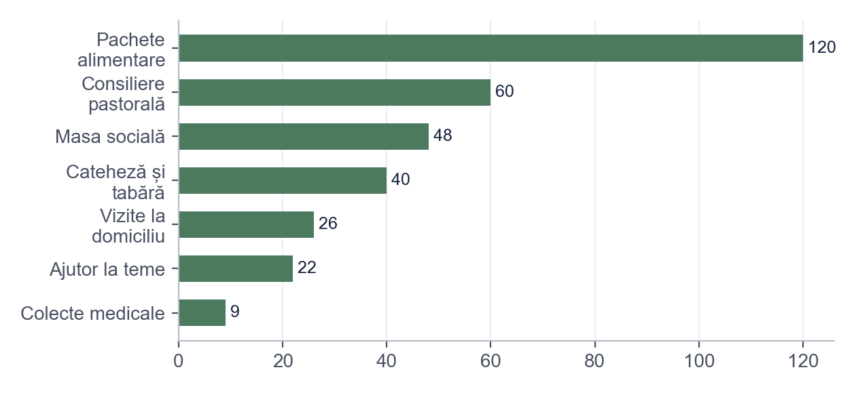
Figura 3. Beneficiarii activităților sociale, pe tipuri de activitate (2025)
Sursa: Prelucrare proprie după Tabelul 4.
Activitățile sunt finanțate în proporție de 68,0% din donațiile și colectele enoriașilor (Tabelul 5), ceea ce le face sensibile la scăderea veniturilor comunității.
Tabelul 5. Sursele de finanțare ale activităților sociale (2025)
Sursa | Suma (lei) | Procent
Donațiile enoriașilor | 38.640 | 46,0%
Colectele de la slujbe | 18.480 | 22,0%
Sponsorizări de la firme locale | 15.120 | 18,0%
Proiect cu primăria | 7.560 | 9,0%
Contribuția centrului eparhial | 4.200 | 5,0%
Total | 84.000 | 100%
Sursa: Date fictive, construite pentru exemplu.

2.3. Perspectiva preotului și a enoriașilor
Analiza tematică a interviurilor a condus la cinci teme (Tabelul 6). Aproape toți participanții (8 din 9) descriu parohia ca pe o familie; jumătate observă că tinerii participă la activități, dar nu devin voluntari (Figura 4).
Tabelul 6. Temele identificate în interviuri
Tema | Participanți (din 9) | Procent | Fragment ilustrativ (fictiv)
Parohia ca familie | 8 | 88,9% | „Aici nu sunt doar un nume pe o listă.” (E3)
Ajutorul material | 7 | 77,8% | „Pachetul de Paști contează, dar mai mult contează că vine cineva.” (E7)
Grija pentru vârstnici | 6 | 66,7% | „Mulți bătrâni nu mai pot veni la biserică, așa că mergem noi la ei.” (E8)
Puțini tineri implicați | 5 | 55,6% | „Tinerii vin la tabără, dar nu rămân voluntari.” (E4)
Legătura cu serviciile sociale | 4 | 44,4% | „Nu știm întotdeauna unde să trimitem o familie.” (P)
Sursa: Interviuri fictive; fragmentele sunt inventate pentru exemplu.
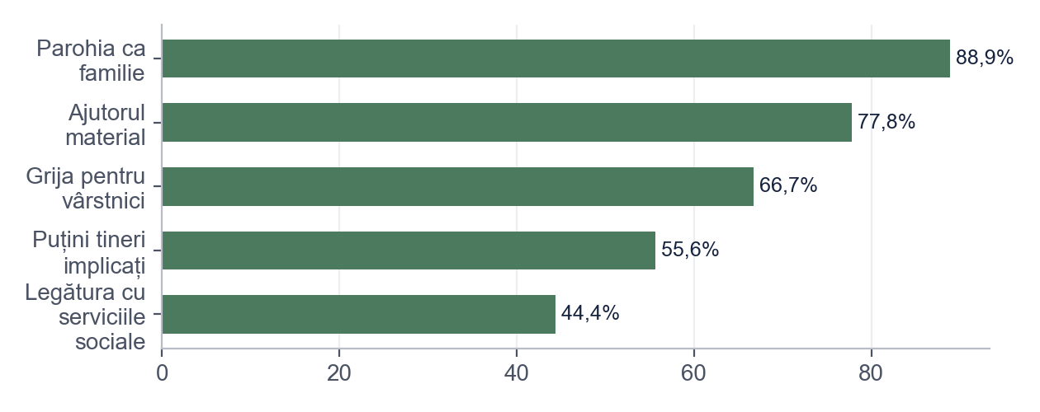
Figura 4. Ponderea participanților care au menționat fiecare temă (%)
Sursa: Prelucrare proprie după Tabelul 6.

Capitolul 3. Reflecție teologică și propuneri pastorale

3.1. Interpretarea teologică a rezultatelor
Rezultatele arată că, pentru enoriași, ajutorul material nu este separat de relație: „mai mult contează că vine cineva” (E7, interviu fictiv). Considerăm că aceasta este tocmai logica „Liturghiei după Liturghie”: comuniunea trăită la Liturghie se continuă prin identificarea nevoilor și slujirea aproapelui, iar cei ajutați rămân membri ai comunității, nu simpli beneficiari (Figura 5).
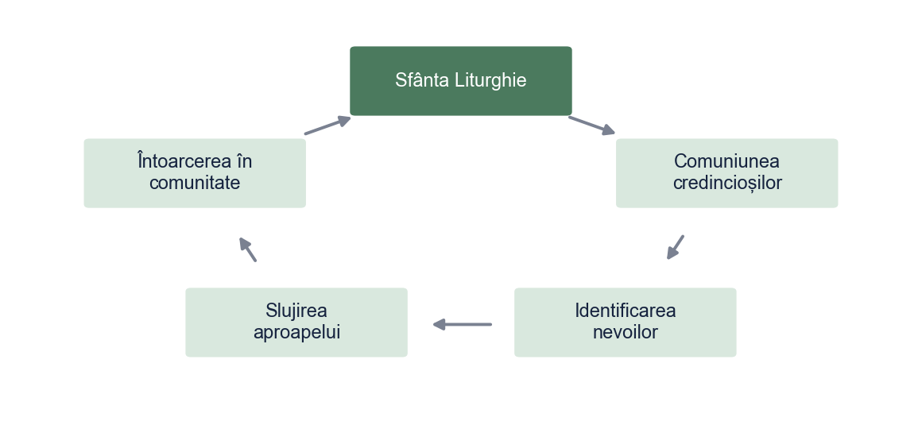
Figura 5. Slujirea socială ca prelungire a Liturghiei
Sursa: Prelucrare proprie.
Slăbiciunea principală a parohiei este dependența de un grup restrâns și îmbătrânit de voluntari (Figura 6). Din perspectivă teologică, slujirea nu este sarcina câtorva, ci a întregii comunități (Gal. 6, 2).
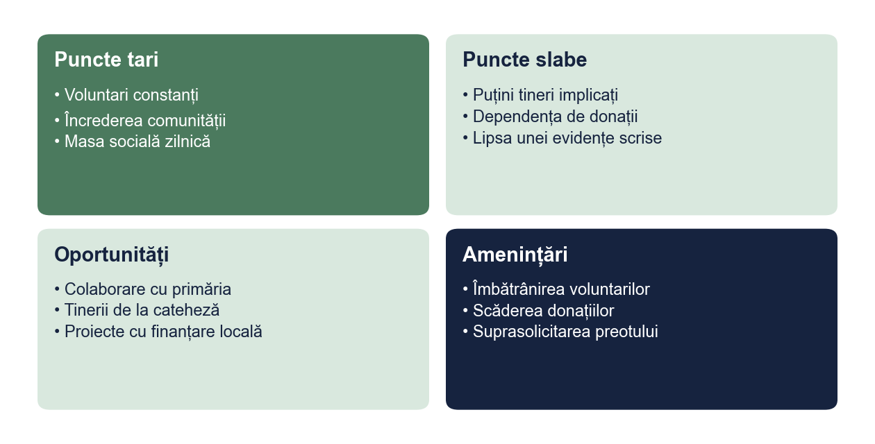
Figura 6. Analiza resurselor și a limitelor parohiei
Sursa: Prelucrare proprie.

3.2. Propuneri pastorale
Propunem trei măsuri, fiecare pornind de la o temă din interviuri și având un indicator verificabil (Tabelul 7).
Tabelul 7. Propuneri pastorale pentru dezvoltarea rolului social al parohiei
Propunerea | Tema de la care pornește | Resurse | Indicator
Grup de tineri voluntari pentru vizitele la vârstnici | Puțini tineri; grija pentru vârstnici | Tinerii de la cateheză | 10 tineri implicați într-un an
Acord de colaborare cu serviciul social al primăriei | Legătura cu serviciile sociale | Consiliul parohial | Acord semnat; trimiteri documentate
Registru al nevoilor din parohie | Ajutorul material | Voluntarii existenți | Registru actualizat lunar
Sursa: Propuneri proprii ale autorului (exemplu).

Concluzii
• Temeiurile. Slujirea socială a parohiei are temei biblic (Fapte 6, 1–6; Mt. 25, 35–40) și se înțelege teologic ca prelungire a Liturghiei.
• Practica. Parohia studiată desfășoară șapte activități sociale, finanțate mai ales de enoriași; pentru participanți, relația contează mai mult decât ajutorul material.
• Propunerile. Implicarea tinerilor, colaborarea cu serviciul social al primăriei și un registru al nevoilor pot face slujirea mai stabilă.
Limite. Cercetarea privește o singură parohie, iar participanții au fost recomandați de preot, deci enoriașii mai puțin implicați sunt slab reprezentați.

Bibliografie
I. Izvoare
Biblia sau Sfânta Scriptură. București: Editura Institutului Biblic și de Misiune al Bisericii Ortodoxe Române (se indică anul ediției folosite).
II. Lucrări teologice
Bria, Ion. The Liturgy after the Liturgy: Mission and Witness from an Orthodox Perspective. Geneva: WCC Publications, 1996.
Popescu, Cristian. Filantropia în Biserica primelor secole. București: Exemplu, 2019 (lucrare fictivă).
Stan, Mihai. „Parohia ca spațiu al solidarității”. Revista de Teologie Exemplu 9, nr. 1 (2022): 77–94 (articol fictiv).
III. Legislație
Legea nr. 489/2006 privind libertatea religioasă și regimul general al cultelor.
Legea asistenței sociale nr. 292/2011.

Anexa 1. Ghidul de interviu
1. De când faceți parte din această parohie și cum participați la viața ei?
2. Ce activități sociale ale parohiei cunoașteți sau la care ați participat?
3. Ce înseamnă pentru dumneavoastră ajutorul primit sau oferit prin parohie?
4. Ce nevoi din comunitate credeți că nu sunt încă acoperite?
5. Cum ar putea parohia să implice mai mulți oameni în aceste activități?
6. Doriți să mai adăugați ceva?

Bonus: același paragraf, înainte și după corectare
Fragmentul de mai jos este scris intenționat cu greșelile pe care le întâlnim des în lucrările de Teologie. Dedesubt este aceeași idee după corectare.
VARIANTA INIȚIALĂ
Biserica a ajutat dintotdeauna pe toata lumea, asa cum spune si Biblia ca trebuie sa ajutam saracii. In parohia noastra toti credinciosii sunt foarte implicati si parohia face foarte multe lucruri bune pentru comunitate, deci rolul ei social este foarte mare.
VARIANTA CORECTATĂ
Grija pentru cei aflați în nevoie a fost organizată încă din comunitatea apostolică, prin alegerea celor șapte bărbați rânduiți pentru slujirea meselor (Fapte 6, 1–6). Parohia studiată continuă această slujire prin șapte activități sociale, cu 325 de participări ale beneficiarilor în 2025 (Tabelul 4). Implicarea credincioșilor este însă inegală: activitățile se sprijină pe un grup restrâns de voluntari, iar tinerii participă rar.
CE AM CORECTAT
1. Am pus diacriticele (ș, ț cu virgulă), obligatorii în lucrare.
2. „Așa cum spune și Biblia” a devenit o referință biblică exactă (carte, capitol, versete).
3. „Parohia noastră” a fost înlocuit cu formularea neutră „parohia studiată”.
4. „Foarte multe lucruri bune” și „toți sunt implicați” au fost înlocuite cu date din cercetare.
5. Am adăugat limita observată în interviuri și nota de subsol.
Vrei aceeași corectare pentru lucrarea ta? licenta-disertatie-romania.com/contact

C. Popescu, Filantropia în Biserica primelor secole (București: Exemplu, 2019), 112–118 (lucrare fictivă).
Ion Bria, The Liturgy after the Liturgy: Mission and Witness from an Orthodox Perspective (Geneva: WCC Publications, 1996).
Interviurile E4 și E8 (participanți fictivi), Capitolul 2 al lucrării.

